JU SAOBRAĆAJNA I ELEKTRO SKOLA
DOBOJ

PROJEKAT : Lokalna racunarska mreza u objektima
(trospratna zgrada 1 i petospratna zgrada 2)

Predmet:Računarske mreže
Profesor: Goran Radojčić Učenik: Stefan Petrović

Doboj, april 2024

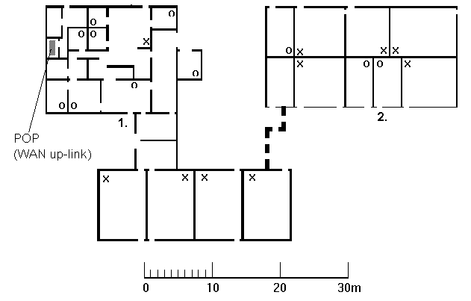
Projektni zahtjevi
U objektu sa slike koji cine dve poslovne zgrade (trospratna zgrada 1 i petospratna zgrade 2) potrebno je projektovati lokalnu racunarsku mrezu. Pri tome predlozeno resenje treba da obezbjedi funkcionalnost za naredni period od najmanje 5 godina i mogucnost nadogradnje. Od projektanta se zahtjeva da obezbedi sledece:

- Prisutnost mreze u prostorijama koje su naznacene na slici. Ukoliko je tacka prisutnosti lokalne mreze predstavljena oznakom "x", u toj prostoriji treba obezbediti prikljucnice za 15 racunara, a ukoliko je predstavljena oznakom "o", treba obezbediti prikljucnice za 5 racunara . Racunari se vezuju na prikljucnice CAT5e UTP kablovima.
- minimum10Mbps za svaki umrezeni racunar
- postojanje servera koji bi olaksali administraciju mreze i automatizaciju rada preduzeca
- minimum 100Mbps za svaki server iz mreze
- vezu sa WAN mrezom i mogucnost pristupa Internet-u iz svake tacke u mrezi
- implementaciju mera sigurnosti mreze(kontrola pristupa mrezi i zastita od napada iz WAN-a)
- mogucnost buduceg prosirenja propusnog opsega
- implementaciju TCP/IP protokola kao protokola mreznog i transpotrtnog sloja

Horizontalni plan zgrada je dat na slici, pri cemu su prizemne i svi spratovi identicni.U zgradama nema duplih plafona, ni ugradjenih vodjica za telokomunikacione i mrezne kablove, osim vodjica koje spajaju zgrade. Prisustvo telekomunikacione kompanije koja obezbedjuje vezu sa WAN i izlaz na Internet nalazi se u prizemlju zgrade 1, u prostoriji naznacenoj na slici.Svaki sprat je visine 3m.
Zadaci
1. Projektovati razvode i kablovsku infrastrukturu mreze.
2. Nacrtati plan vertikalnog i horizontalnog kabliranja, sa naznacenim brojem i vrstom kablova.
3. Nacrtati logicku semu razvoda i njihove medjusobne veze (MDF, IDF, periferija, serveri).
4. Opisati svu opremu neophodnu za projektovanje razvoda (aktivnu opremu, patch-e, ormare, itd.).

2. ANALIZA PROJEKTNIH ZAHTJEVA

2.1 Strukturno kabliranje
Korist se principi komutiranih LAN-ova, cime se obezbjedjuje prosirenje propusnog opsega, a samim tim i povecanje brzine, kako za svaki racunar, tako i za razvode, bez drasticnih izmjena u semi kabliranja.Tehnologije fizickog sloja koje se koriste u ovom projektu su:
Ethernet 10baseT za kabliranje MicroLAN-оvа,
Fast Ethernet 100baseTX za horizontalno kabliranje i
Gigabit Ethernet 1000baseSX za vertikalno kabliranje.
Horizontalno kabliranje se izvodi sa CAT5e UTP kablovima, dok se za vertikalno kabliranje koriste multimodni opticki kablovi.Kablovska infrastruktura prati TIA/EIA-568-A и TIA/EIA-569 standarde.Glavni razvod ovog mreznog saobracaja nalazice se u prostoriji gdje je prisutna WAN konekcija.
U svakoj prostoriji postojace tacka prisutnosti mreze u kojoj ce se nalaziti aktivni uredjaji koji ce opsluzivati MicroLAN-ove.

2.2. Analiza periferije

Potrebno je obezbjediti prisutnost mreze ukupno u 79 prostorija, a od toga 13 u prizemlju zgrade 1 tj. 13*3=39 prostorije u zgradi 1 gdje su prizemni i ostali spratovi identicni
i prisutnost mreze u 8 prostorija u zgradi 2.

Na sledecim slikama je oznacen broj prostorija :
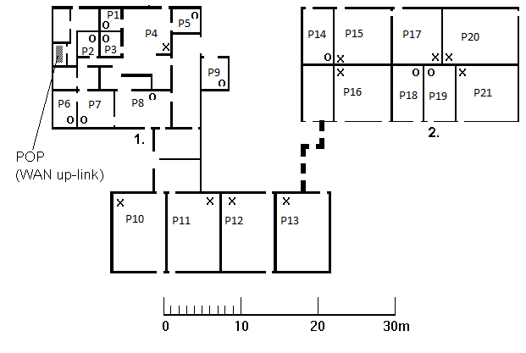
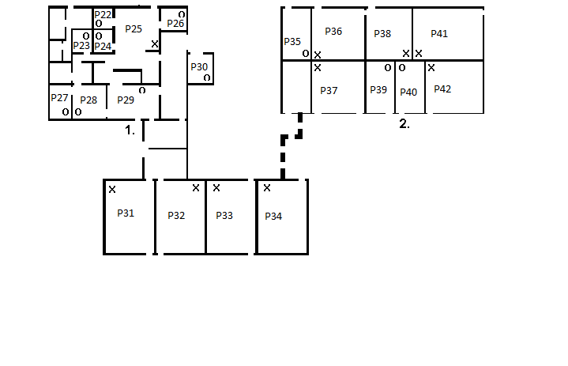

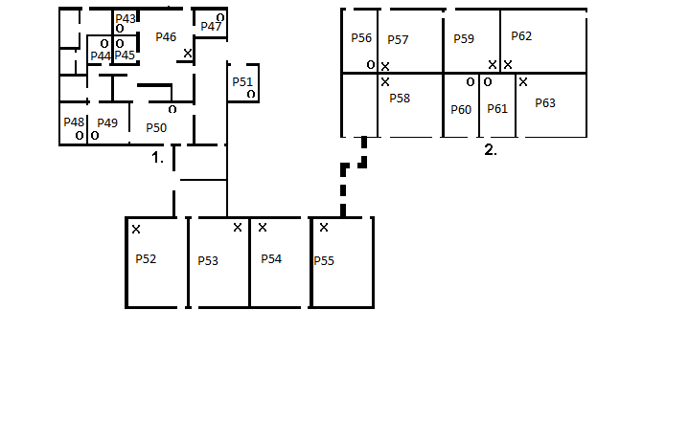

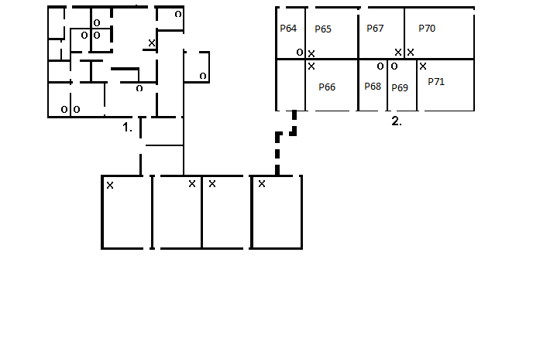
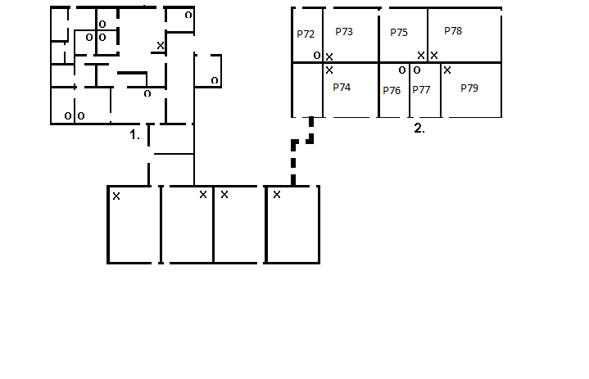

U tabeli je dat tacan broj prikljucnica koje se zahtevaju u oznacenim prostorijama ali smo za prizemlje :

Prostorija | Broj host racunara | Oznaka uticnice | Tip kabla
P1 | 5 | M-1-P1..............M5-P1 | CAT5e
P2 | 5 | M-1-P2............M5-P2 | CAT5e
P3 | 5 | M-1-P3............M5-P3 | CAT5e
P4 | 15 | M-1-P4............M15-P4 | CAT5e
P5 | 5 | M-1-P5............M5-P5 | CAT5e
P6 | 5 | M-1-P6............M5-P6 | CAT5e
P7 | 5 | M-1-P7............M5-P7 | CAT5e
P8 | 5 | M-1-P8............M5-P8 | CAT5e
P9 | 5 | M-1-P9............M5-P9 | CAT5e
P10 | 15 | M-1-P10..........M15-P10 | CAT5e
P11 | 15 | M-1-P11..........M15-P11 | CAT5e
P12 | 15 | M-1-P12..........M15-P12 | CAT5e
P13 | 15 | M-1-P13..........M15-P13 | CAT5e
P14 | 5 | M-1-P14..........M5-P14 | CAT5e
P15 | 15 | M-1-P15...........M15-P15 | CAT5e
P16 | 15 | M-1-P16...........M15-P10 | CAT5e
P17 | 15 | M-1-P17............M15-P17 | CAT5e
P18 | 5 | M-1-P18............M5-P18 | CAT5e
P19 | 5 | M-1-P19............M5-P19 | CAT5e
P20 | 15 | M-1-P20............M15-P20 | CAT5e
P21 | 15 | M-1-P21............M15-P21 | CAT5e
P17 | 15 | M-1-P17............M15-P17 | CAT5e
P18 | 5 | M-1-P18............M5-P18 | CAT5e
P19 | 5 | M-1-P19............M5-P19 | CAT5e
P20 | 15 | M-1-P20............M15-P20 | CAT5e
P21 | 15 | M-1-P21............M15-P21 | CAT5e

Ukupan broj racunara u zgradi 1 :
Sprat | Broj host racunara
Prizemlje | 115
1. | 115
2. | 115
 | Ukupno racunara: 345

Ukupan broj racunara u zgradi 2 :
Sprat | Broj host racunara
Prizemlje | 90
1. | 90
2. | 90
3. | 90
4. | 90
 | Ukupno racunara: 450

2.3 Serveri
DNS/e-mail i administrativni/database serveri se nalaze u sobi gdje je prisutna WAN konekcija,kao i DHCP i aplikativni/file tj. u prizemlju zgrade 1 kao sto je oznaceno na slici.

3. Predlog realizacije projekta
Vertikalno kabliranje ce se izvesiti multimodnim optickim kablovima, jer ne premasuje duzinu od 300m sto je u skladu sa TIA/EIA-569 specifikacijama, a horizontalno ce biti izvrseno pomocu UTP kablova kategorije e5.

3.1. Horizontalno kabliranje

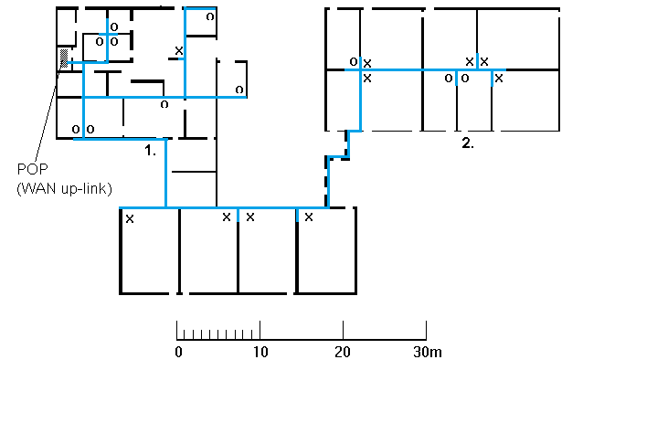

U glavnom razvodu u prizemlju se nalaze:

- ormar (rack),po mogucnosti ogradjen staklom visine najmanje 50 HU (head unit)
- 1 switch(32 portni switch 1000Base SX)
- ruter(10 1000BaseSX i jednim E1/T1 up-link)
- firewall
- serveri (administrativni, DNS/e-mail, application/file и DHCP)
- 1 32 portna patch panela (za uvrnute parice, za vezivanje switch-eva)
- jedan 10 portni patch panel (za optiku, za povezivanje komutatora sa ruterom)

U sobama oznacenim sa x u zgradi 1 nalazi se:

-1 switch (24 portni switch 1000Base SX) * 15 soba

Sobe oznacene sa ”o”

- 1 switch (10 portni switch 1000Base SX) * 24 soba

U zgradi 2 se nalazi:

Sobe oznacene sa ”o”
-1 switch (10 portni switch 1000Base SX) * 15 sobe
Sobe oznacene sa ”x”
-1 switch (24 portni switch 1000Base SX) * 25 soba

Mogucnosti nadogradnje za naredni period i broj slobodnih panela prosiranje i dodavanja novih racunara u prostorijama:

Zgrada broj 1: bez dodavanja novih switch-a 177 slobodnih, na svim spratovima.

Zgrada broj 2: bez dodavanja novih switch-a 220 slobodnih, na svim spratovima.
- Ukupno prosirenja: 554
Prostorija | Broj host racunara | Prosirenje
P1 | 5 | 3
P2 | 5 | 3
P3 | 5 | 3
P4 | 15 | 7
P5 | 5 | 3
P6 | 5 | 3
P7 | 5 | 3
P8 | 5 | 3
P9 | 5 | 3
P10 | 15 | 7
P11 | 15 | 7
P12 | 15 | 7
P13 | 15 | 7
Ukupno zgrada 1 prizemlje | 59
P14 | 5 | 3
P15 | 15 | 7
P16 | 15 | 7
P17 | 15 | 7
P18 | 5 | 3
P19 | 5 | 3
P20 | 15 | 7
P21 | 15 | 7
Ukupno zgrada 2 | 44

Ukupno slobodnog prosirenja u prizemlju dvije zgrade: 103.

Hardverska zahtjevnost projekta

Za realizaciju računarske mreže potrebno je obezbjediti sledeći hardver:
- firewall;
- 1 servera(DHCP, DNS/e-mail, administrativni/database, aplikativni/file);
- 1 ruter (Cisco 7400) sa 5 1000baseSX portova i jednim E1/T1 interfejsom;
- 1 orman ograđen staklom (za glavni razvod);
- 1 switch-a (32 portni switch 1000Base SX) u glavnom razvodu
- 40 switch-a (24 portni switch TP Link) za sobe oznacene sa“x“
- 39 switch-a (10 portni switch TP Link) za sobe oznacene sa“o“
- 5 24-portna patch panela za upredene parice;
- jedan 10-portni patch panel za optiku;
- priblizno1000 patch panela (za uvrnute parice, za vezivanje switch-eva)
- oprema za montiranje kablova;
- duzina kabla 630m

CIJENA:

firewall | 300 KM
1 servera(DHCP, DNS/e-mail, administrativni/database, aplikativni/file); | 2444 KM
1 ruter (Cisco 7400) sa 5 1000baseSX portova i jednim E1/T1 interfejsom; | 1500 KM
1 ormar ograđen staklom (za glavni razvod); | 300 KM
1 switch-a (32 portni switch 1000Base SX) u glavnom razvodu | 250 KM
40 switch-a (24 portni switch TP Link) za sobe oznacene sa“x“ | 40* 222KM
39 switch-a (10 portni switch 1000Base SX) za sobe oznacene sa“o“ | 39* 242 KM
5 24-portna patch panela za upredene parice; | 5* 80 KM
jedan 10-portni patch panel za optiku; | 40 KM
priblizno1000 patch panela (za uvrnute parice, za vezivanje switch-eva) | 500KM
oprema za montiranje kablova; | 250KM
duzina kabla 625m | 937KM
PRIBLIZNO: | 26,000KM
Izvor: ~ http://www.genelec.ba/
Izvor: ~ http://www.procomp.ba/

